ĐỀ CƯƠNG ÔN TẬP CÔNG NGHỆ 9 HK II
Năm học 2017-2018
--------------------------------
- Vị trí đóng cắt của cầu dao , công tắc ( bảng 12-1 /SGK trang 52 )
- Nguyên lý làm việc của mạch đèn cầu thang:
Dây pha qua cầu chỉ đến điểm giữa công tắc 1. Điểm giữa công tắc 2 nối với đèn về dây trung hoà, 2 điểm còn lại của 2 công tắc nói với nhau để điều khiển đèn.
Trạng thái đèn sáng. tối:
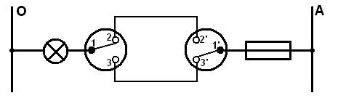
Trạng thái đèn | Vị trí các tiếp điểm
Sáng | 1 nối với 2 và 1’ nối với 2’  1 nối với 3 và 1’ nối với 3’
Tối | 1 nối với 2 và 1’ nối với 3’  1 nối với 3 và 1’ nối với 2’

- Tác dụng của công tắc đơn của mạch đèn tắt sáng luân phiên:
Là đóng ngắt toàn mạch điện luân phiên, nếu không có công tắc đơn này thì mạch đèn luôn luôn có 1 đèn sáng, gây lãng phí diện năng.
Trạng thái đèn sáng - tối:
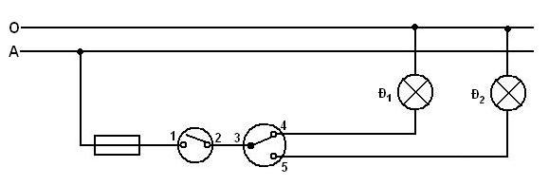
Vị trí các tiếp điểm của các công tắc khi thao tác đóng – cắt các công tắc | Đ1 | Đ2
1 nối 2 và 3 nối 4 | Sáng | Tối
1 nối 2 và 3 nối 5 | Tối | Sáng
1 nối 2 và 3 nối 4 | Sáng | Tối
1 ngắt 2 | Tối | Tối

- Quy trình lắp đặt mạch đèn 2 công tắc 3 cực điểu khiển 1 đèn, yêu cầu kỹ thuật:

Các công đoạn | Yêu cầu kỷ thuật của công đoạn
Vạch dấu | - Bố trí thiết bị hợp lí.  - Vạch dấu chính xác.
Khoan lỗ bảng điện | - Khoan chính xác lỗ khoan.  - lỗ khoan thẳng.
Lắp TBĐ vào BĐ | - Lắp TB đúng vị trí  - Các TB được lắp chắc đẹp
Nối dây các TBĐ | - Mối nối dây đúng kỹ thuật.  - Mối nối phải có cách điện an toàn, thẩm mỹ chắc chắn.
Kiểm tra | - Mạch điện đúng sơ đồ  - Mạch điện làm việc tốt, đúng thao yêu cầu kỹ thuật

- So sánh khái niệm & đặc điểm 2 phương pháp lắp đặt mạch điện.

Mạng điện lắp đặt kiểu nổi:
- Dây dẫn được lắp đặt nổi trên các vật cách điện đặt dọc theo trần nhà, cột, dầm xà...
- Các vật cách điện: puli sứ, máng gỗ, ống cách điện và các phụ kiện phù hợp.

- Tránh được tác động xấu của môi trường đến dây dẫn và dễ sửa chữa.

Mạng điện lắp đặt kiểu ngầm:
- Dây dẫn được đặt trong rãnh các kết cấu xây dựng, và các phần tử kết cấu khác của ngôi nhà.
- Việc lựa chọn cách đặt dây phải phù hợp với môi trường, yêu cấu sử dụng và đảm bảo an toàn điện.
- Đảm bảo được yêu cầu mỹ thuật, tránh được tác động xấu của môi trường đến dây dẫn điện nhưng khó sửa chữa.

- Yêu cầu kỹ thuật lắp đặt mạng điện kiểu nổi:

- Đường dây phải song song với vật kiến trức (tường nhà, cột, xà...) cao hơn mặt đất 2,5m trở lên và cách vật kiến trúc không nhỏ hơn 10mm.
- Tổng tiết diện của dây dẫn trong ống không vượt quá 40% tiết diện ống.
- Bảng điện phải cách mặt đất tối thiểu từ 1,3 – 1,5m.
- Khi dây dẫn đổi hướng hoặc phân nhánh phải tăng thêm kẹp ống.
- Không luồn các đường dây khác cấp điện áp vào chung 1 ống.
- Đường dây dẫn đi xuyên qua tường hoặc trần nhà phải luồn dây qua ống cách điện, 2 đầu ống phải nhô ra khỏi tường 10mm.

- Kiểm tra thiết bị ổ cắm điện , phích cắm điện như sau :
- Phích cắm điện không bị vở vỏ cách điện , các chốt cắm phải được chắc chắn, đảm bảo tiếp xúc tốt với các cực của ổ cắm điện.
- Các đầu dây nối của ổ cắm điện , phích cắm điện phải đảm bảo an toàn kỹ thuật điện để tránh bị chập mạch , đánh lửa.
- Nếu mạng điện dung nhiều cấp điện áp khác nhau thì nên dung nhiều loại ổ cắm điện khác nhau để tránh nhầm lẫn
- Không nên đặt ổ cắm điện ở những nơi ẩm ướt , quá nóng hoặc quá nhiều bụi

- Vẽ các sơ đồ lắp đặt mạch điện:
  - Đèn huỳnh quang:
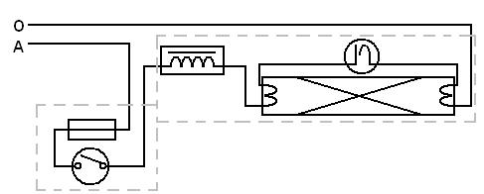

  - Hai công tắc đơn điều khiển hai đèn hoạt động độc lập:
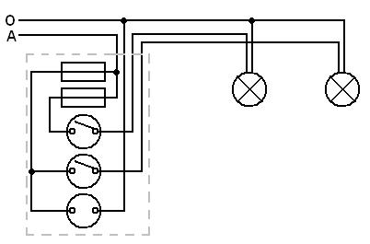

c.Đèn cầu thang (hành lang):

+ Nối tiếp:
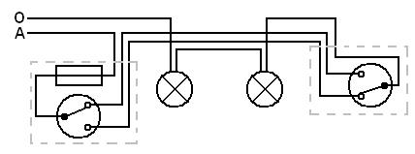

+ Song song:
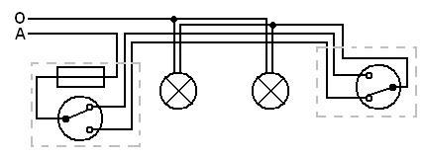

  - Đèn tắt sáng luân phiên:
